**UNIP - UNIVERSIDADE PAULISTA**

**PROJETO INTEGRADO MULTIDISCIPLINAR – PIM I**

**CURSO SUPERIOR DE TECNOLOGIA DE ANALISE E DESENVOLVIMENTO DE SISTEMAS**

**CLAYTON BELARMINO DA SILVA**

**ERIK HIDEYUKI YOSHIMOTO SEKI**

**GABRIEL FERNANDES LEMOS**

**GABRIEL FRANCO GARCIA RODRIGUES DE PAULA**

**MATHEUS NUNES NEPOMUCENO**

**DESENVOLVIMENTO DE SISTEMA PARA PIZZARIA**

**SÃO PAULO**

**2019**

**CLAYTON BELARMINO DA SILVA**

**ERIK HIDEYUKI YOSHIMOTO SEKI**

**GABRIEL FERNANDES LEMOS**

**GABRIEL FRANCO GARCIA RODRIGUES DE PAULA**

**MATHEUS NUNES NEPOMUCENO**

**DESENVOLVIMENTO DE SISTEMA PARA PIZZARIA**

Projeto de integração multidisciplinar PIM apresentada como exigência para a conclusão de semestre, junto à Universidade Paulista UNIP, sob a orientação do professor Ivan Geza Borbely

**SÃO PAULO**

**2019**

A Deus que nos criou e que foi criativo nesta tarefa. Seu fôlego de vida nos foi sustento e deu coragem para questionar realidades e propor sempre um novo mundo de possibilidades

À UNIP (Universidade Paulista) pelo ambiente criativo е amigável qυе proporciona, pela oportunidade de fazer o curso, sеυ corpo docente, direção е administração qυе oportunizaram а janela qυе hoje vislumbramos υm horizonte superior, eivado pеlа acendrada confiança nо mérito е ética aqui presentes.

Agradecemos а todos оs professorespоr nos proporcionarem о conhecimento nãо apenas racional, mаs а manifestação dо caráter е afetividade dа educação nо processo de formação profissional*.* Pelo tanto qυе sе dedicaram а nós, nãо somente pоr terem nos ensinado, mаs por terem nos feitos aprender. А palavra mestre, nunca fará justiça аоs professoresdedicados аоs quais sеm nominar terão оs nossos eternos. Ao nosso orientador, pelo emprenho dedicado à elaboração deste projeto.

**SUMÁRIO**

1 INTRODUÇÃO 10

1.1 APRESENTAÇÃO GERAL 11

1.2 OBJETIVOS GERAIS E ESPECÍFICOS 11

1.3 JUSTIFICATIVA 12

1.4 METODOLOGIA 12

1.4.1 LEVANTAMENTO DE INFORMAÇÕES 12

1.4.2 DIFICULDADES ENCONTRADAS 12

1.4.3 PROPOSTA DE SOLUÇÃO 13

2 PLANEJAMENTO DO SISTEMA 14

2.1.1 MENU 14

2.1.2 RELATÓRIOS 14

2.1.3 PERDA 14

2.2 DESCRIÇÃO DO CONTEXTO DA APLICAÇÃO 15

2.3 PROPOSTA SISTÊMICA 15

3 DESENVOLVIMENTO 15

3.1 LINGUAGEM C E SUAS FERRAMENTAS 16

3.1.1 FERRAMENTAS 16

3.2 FLUXOGRAMA MODULAR 17

3.3 APLICAÇÃO DA ENGENHARIA DE SOFTWARE 17

3.3.1 ESCOPO 17

3.3.2 ENGENHARIA DE REQUISITOS 18

3.4 JUSTIFICATIVA DO MODELO DE PROCESSO 19

3.4.1 IDENTIFICAÇÃO E LEVANTAMENTO DE REQUISITOS 19

3.4.2 CONSTRUÇÃO DO PROTÓTIPO 20

3.5 DESCRIÇÃO DO CACULO DE APOIO AOS RELATÓRIOS 23

3.6 DIAGRAMA DA REPRESENTAÇÃO DA REDE DE COMUNICAÇÃO 23

3.6.1 ESPECIFICAÇÃO DIAGRAMA DE REDES 24

3.7 CRONOGRAMA DE DESENVOLVIMENTO E IMPLANTAÇÃO 26

4 IMPLANTAÇÃO DO SISTEMA 27

4.1 DESCRIÇÃO DO PROCESSO DE IMPLANTAÇÃO 27

4.2 MANUAL DE INSTALAÇÃO DO SOFTWARE 27

4.3 MANUAL DE CONFIGURAÇÃO DA REDE 27

4.4 MANUAL DE TREINAMENTO DOS USUARIOS 27

4.5 GLOSSÁRIO DO SISTEMA 27

5 CONCLUSÃO 27

**LISTA DE FIGURAS**

Figura 1: Requisitos de software 17

Figura 2: Estrutura de Menu 18

Figura 3: Protótipo tela de menu 19

Figura 4: Protótipo tela de cadastro 20

Figura 5: Protótipo tela de venda 20

Figura 6: Protótipo tela de relatórios 21

Figura 7: Protótipo tela de opções 21

Figura 8: Primeira unidade 23

Figura 9: Segunda unidade 23

Figura 10: Terceira unidade 24

Figura 11: Cronograma 25

Figura 13: Tela inicial 26

Figura 13: Painel de controle 26

Figura 14: Rede e internet 27

Figura 15: Centro de rede e compartilhamento 27

Figura 16: Configurar uma nova rede 28

Figura 17: Conecte-se à internet 28

Figura 18: PPPoE 29

Figura 19: Login 30

Figura 20: Finalizado 30

**RESUMO**

É de grande importância o esclarecimento do nosso projeto com base na situação que foi proporcionado a nós, dito isso, a construção foi feita a partir da necessidade na criação de uma rede para três unidade de uma determinada pizzaria, trazendo controle e auxílio para o manuseio do cliente, foi desenvolvido com ferramentas em linguagem C, armazenando em arquivos texto, produzindo de acordo com as necessidades do problema solicitado. Portanto, adicionamos algumas características significativas para a elaboração do sistema, que é: gerenciamento do projeto, qualidade do produto em desenvolvimento, domínio de cada integrante do grupo e divisões de tarefas.

Para uma melhor eficiência do nosso produto sistemático, é necessário estabelecermos etapas e requisitos que o tornarão fundamental em seu uso, dessa maneira, produzimos um esqueleto com algumas alternativas, como por exemplo, opções de cadastro, vendas, relatórios, opções de ajuda e etc. Contudo, o desenvolvimento da rede proporcionará diversas atividades que irá auxiliar o usuário em inúmeras ocasiões. Apresentando as opções de manuseio do cliente anteriormente, não podemos esquecer os relatórios de vendas organizados sequencialmente por: sabores mais pedidos por unidade, unidade que obtém maior lucro e totalização diária e mensal do faturamento por unidade e o total da rede.

Em vista disso, desenvolvemos de acordo com as necessidades apresentadas, com objetivo de construirmos uma rede viável com ótimo desempenho e configurações sustentáveis em suas funcionalidades.

**PALAVRAS CHAVE:** pizzaria, linguagem C, controle, requisitos, relatórios

**ABSTRACT**

It is very important to clarify our project based on the situation that was provided to us, the construction was made from the need to create a network for three units of a pizzeria, bringing control and aid for handling. Was developed with tools in C language, storing in text files, producing according to the needs of the requested problem. Therefore, we have added some significant features to the design of the system, which are: project management, quality of product under development, domain of each group member and division of tasks.

For better efficiency of our systematic product, we need to establish steps and requirements that will make it fundamental in its use, so will produce a skeleton with some alternatives, such as registration options, sales, reports, help options etc. However, the development from the network will provide various activities that will assist the user on numerous occasions. Introducing the customer's handling options earlier, let us not forget the sales reports organized sequentially by: flavors plus orders per unit, highest profitable unit and daily and monthly total billing per unit and total network.

In view of this, we develop according to the needs presented, aiming to build a viable network with great performance and sustainable configurations in its functionality.

**KEYWORDS:** pizzeria, C language, control, requirements, reports

# 1 INTRODUÇÃO

A primeira versão de C foi criada por Dennis Ritchie em 1972 nos laboratórios Bell para ser incluído como um dos softwares a serem distribuídos juntamente com o sistema operacional Unix do computador PDP-11, na equipe certificada por Ken Thompson.

Ao ponto de vista técnico, o surgimento do C iniciou com a linguagem ALGOL 60, definida em 1960. ALGOL era uma linguagem de alto nível, que permitia ao programador trabalhar "longe da máquina", sem se preocupar com os aspectos de como cada comando ou dado era armazenado ou processado. Foi criado para substituir o FORTRAN. ALGOL não teve sucesso, talvez por tentar ser de muito alto nível em uma época em que a maioria dos sistemas operacionais exigiam do usuário um grande conhecimento de hardware.

Em 1967 surgiu CPL (Combined Programming Language) nas universidades de Londres e Cambridge com o objetivo, segundo a equipe do projeto, de "trazer ALGOL à terra", ou "manter contato com a realidade de um computador real". Da mesma forma de ALGOL, CPL não foi bem aceita, em especial pelos projetistas de sistemas operacionais que a consideravam difícil de implementar. Ainda em 1967, em Cambridge, Martin Richards criou o BCPL (Basic CPL), uma simplificação do CPL, tentando manter apenas as "boas coisas do CPL".

Em 1970, Ken Thompson, chefe da equipe que projetou o UNIX para o PDP11 do Bell Labs, implementou um compilador para uma versão mais reduzida do CPL. Batizou a linguagem de B. Tanto BCPL quanto B mostravam-se muito limitadas, prestando-se apenas para certas classes de problemas. Isto se fez sentir especialmente na primeira versão do PDP11, lançado no mercado em 1971. Um dos fatores que levou à isto foi a intenção do grupo responsável pelo UNIX de reescrevê-lo todo em uma linguagem de alto nível, e para isto B era considerado lenta. Estes problemas levaram a que o projetista Dennis Ritchie, do Bell Labs, fosse encarregado de projetar uma nova linguagem, sucessora do B, que viria então, a ser chamada de C.

A linguagem C buscou manter o "contato com o computador real" e ainda sim dar ao programador novas condições para o desenvolvimento de programas em áreas diversas, como comercial, científica e de engenharia. Por muitos anos (aproximadamente 10) a sintaxe (formato) tida como padrão da linguagem C foi aquela fornecida com o UNIX versão 5.0 do Bell Labs. A principal documentação deste padrão encontra-se na publicação **"The C Programming Language"**, de Brian Kernighan e Dennis Ritchie (K&R), tida como a "bíblia da linguagem C".

O mais interessante desta versão de C era que os programas-fonte criados para rodar em um tipo de computador podiam ser transportados e recompilados em outros sem grandes problemas. A esta característica dá-se o nome de **portabilidade**. Com ela, uma empresa que desenvolve um programa pode fazê-lo rodar em diferentes computadores sem ter um elevado custo a cada vez que isto for feito. Em 1985, ANSI (**American National Standards Institute**) estabeleceu um padrão oficial de C o chamado **"C ANSI"**. (Sarroglia, 2019)

## APRESENTAÇÃO GERAL

Este documento tem como objetivo explicar as soluções de um determinado problema de rede entre três unidades de pizzaria, oferecendo controle e facilitação no gerenciamento de seu negócio. Portanto, nosso grupo obtém finalidade de conduzir o desenvolvimento com base no plano de ação para um sistema solicitado.

É de grande importância colocarmos em pauta os tópicos mais importantes de nosso sistema e seu escopo adjacente. Cadastro de produtos, funcionários, clientes, fornecedor e gastos (todos com a funcionalidade de salvar, alterar e excluir), pedidos solicitados pelo cliente, relatórios e opções.

Desta forma, nosso software foi dedicado para apresentar serventia e aplicações onde abrangerá todo o sistema proposto para as unidades com base em sua situação problema.

**Fonte:** Elaboração própria

## 1.2 OBJETIVOS GERAIS E ESPECÍFICOS

O objetivo geral do nosso aplicativo é a criação de uma ferramenta de uso simultâneo entre uma rede de três pizzarias trazendo facilidade de utilização e ampliando um novo recurso para a empresa que hoje não possuí esse software.

Já os objetivos específicos é a construção de um aplicativo que traga o máximo de recursos para a rede de pizzaria, sendo eles:

Atendimento online, pois hoje só temos atendimento físico ou por telefone; Abrangência no nosso cardápio para atender ao maior número de públicos e centralizando o meio de comunicação entre as redes e os clientes; Relatórios com faturamento mensal, semana e diário para acompanhamento de evolução das pizzarias.

**Fonte:** Elaboração própria

## 1.3 JUSTIFICATIVA

O projeto se consiste em funcionalidades que toda pizzaria precisa, porém, este sistema contém funções automatizadas e seguras para que o funcionário trabalhe de forma eficiente e prática, sempre visando a produtividade, consequentemente gerando mais rentabilidade, maior desempenho e agilidade nas tarefas diárias da pizzaria.

**Fonte:** Elaboração própria

## 1.4 METODOLOGIA

A Metodologia é o estudo dos métodos. Ou então as etapas a seguir num determinado processo. Tem como finalidade captar e analisar as características dos vários métodos disponíveis, avaliar suas capacidades, potencialidades, limitações ou distorções e criticar os pressupostos ou as implicações de sua utilização. Além de ser uma disciplina que estuda os métodos, a metodologia é também considerada uma forma de conduzir a pesquisa ou um conjunto de regras para ensino de ciência e arte.

A Metodologia é a explicação minuciosa, detalhada, rigorosa e exata de toda ação desenvolvida no método (caminho) do trabalho de pesquisa. É a explicação do tipo de pesquisa, do instrumental utilizado (questionário, entrevista etc.), do tempo previsto, da equipe de pesquisadores e da divisão do trabalho, das formas de tabulação e tratamento dos dados, enfim, de tudo aquilo que se utilizou no trabalho de pesquisa.

Em Gestão de Projetos, existe a metodologia geral e a metodologia detalhada. A metodologia pode ser dividida em vários métodos até chegar num determinado objetivo.

Deve-se notar que a palavra metodologia é muitas vezes usada onde seria mais adequado usar método. O termo metodologia inclui os seguintes conceitos, em relação a uma disciplina particular ou campo de estudo:

Coleção de teorias, conceitos e ideias; estudo comparativo de diferentes enfoques; Crítica de um método individual. (TANIA, 2009).

### 1.4.1 LEVANTAMENTO DE INFORMAÇÕES

### 1.4.2 DIFICULDADES ENCONTRADAS

### 1.4.3 PROPOSTA DE SOLUÇÃO

# 2 PLANEJAMENTO DO SISTEMA

O projeto integrado multidisciplinar apresentado tem como o objetivo principal a construção de um sistema para uma pizzaria. Para isso, foram estudados os conceitos de planejamento de uma pizzaria, buscando avaliar a situação atual da empresa e determinar quais seria os principais pontos que deveriam ser inseridas dentro de um novo projeto. Ao seu termino, o software deve apresentar resultados que contribuam para a rotina diária da pizzaria, tais como, relatórios de vendas, ganhos, perdas, etc. Com isso, o sistema irá ser de grande ajuda para uma tomada de decisão.

2.1 CENÁRIO DETALHADO DA SITUAÇÃO PROBLEMA

Inicialmente uma rede de pizzarias possui apenas três unidades próximas entre si, localizadas no centro de uma cidade do Brasil. A rede de pizzarias necessita desenvolver um sistema para o gerenciamento e controle do negócio focado nos atendimentos ao cliente. Como a empresa não possui capital para grandes investimentos em infraestrutura, bom como software caros, optou-se por desenvolver o sistema na linguagem C em modo console, armazenando os dados em arquivos de texto com os diários para contabilização.

Cada unidade da pizzaria possui um computador onde é executado o programa para atendimento aos clientes a ser desenvolvimento. As três unidades da rede estão interligadas pela internet formando uma pequena intranet. Em uma das unidades há uma quarta máquina para onde os arquivos de fechamento diário das operações é copiado ao final do expediente.

### 2.1.1 MENU

Tela de login, tela para cadastros de bebidas, sabores, pizzaiolos, pedidos, clientes, reclamações e elogios dos clientes, promoções, controle do estoque da matéria prima para elaboração das pizzas.

### 2.1.2 RELATÓRIOS

Sabores mais pedidos por unidade da rede, unidade da rede que mais vende, totalização diária e mensal do faturamento por unidade de rede e total da rede.

### 2.1.3 PERDA

Cancelamentos de pedidos e tudo aquilo que influencia o faturamento da pizzaria.

**Fonte:** Elaboração própria

## 2.2 DESCRIÇÃO DO CONTEXTO DA APLICAÇÃO

O sistema possui dois tipos de login. Master e usuário padrão, onde o Master teria acesso a tudo que o software tem a oferecer, cadastros de produtos, clientes, funcionários, fornecedores, vendas e cancelamento de vendas, relatórios de faturamento, sejam eles diários, mensais e totais, entre outras coisas. Já o usuário padrão, somente a vendas, isso por motivos de segurança e hierarquia.

O programa contém 5 telas essenciais para uma pizzaria. Tela de cadastro, vendas, gastos, relatórios e opções, onde a primeira seria para cadastrar novos clientes, fornecedores, produtos, etc. A segunda seria para uma nova venda ou cancela-la. A visão de relatórios é uma visão gerencial, e somente o Master tem acesso. Nessa visão ele consegue gerar relatórios de sabores mais pedidos, quantidade de vendas por unidade, faturamento diário, mensal e total.

As opções é uma aba onde os dois logins possui acesso, nele o funcionário consegue alterar sua senha, pedir ajuda e saber mais sobre o sistema.

**Fonte:** Elaboração própria

## 2.3 PROPOSTA SISTÊMICA

O programa feito em linguagem C em modo console é totalmente capaz de manter as três unidades funcionando em perfeito estado, todas com as mesmas opções de menu, relatório e perdas.

A opção de menu é o pilar do sistema, pois nele são efetuados os cadastros, elogios, reclamações e controle do estoque. Relatórios são para uma melhor tomada de decisão, ele apresenta sabores mais pedidos por unidade, rede que mais vende, totalização diária e mensal do faturamento por unidade de rede e total da rede. A ultima visão é a de perda, também utilizado para tomada de decisão que contém visões como cancelamentos de pedidos e tudo aquilo que influencia o faturamento da pizzaria.

**Fonte:** Elaboração própria

# 3 DESENVOLVIMENTO

Neste capítulo, as etapas do desenvolvimento deste trabalho são detalhadas. Inicialmente, é mostrada uma visão geral sobre o planejamento do sistema, mostrando as principais características e detalhando as técnicas e recursos utilizados. Depois, são apresentados os atores, que são os usuários do sistema; inicialmente, o sistema engloba o controle de uma pizzaria, porém, a possibilidade de expansão do sistema para outros setores é grande. Em seguida, são apresentadas, detalhadamente, a implantação e todas as funcionalidades e restrições do sistema. Na última sessão, explica-se sobre o manual de instalação, configuração da rede e treinamento para o usuário onde ele poderá usar seus conhecimentos adquiridos para enfim, fazer uso do software

**Fonte:** Elaboração própria

## 3.1 LINGUAGEM C E SUAS FERRAMENTAS

A linguagem C é uma linguagem de alto nível, genérica. Foi desenvolvida por programadores para programadores tendo como meta características de flexibilidade e portabilidade. O C é uma linguagem que nasceu juntamente com o advento da teoria de linguagem estruturada e do computador pessoal. Assim tornou-se rapidamente uma linguagem “popular” entre os programadores. O C foi usado para desenvolver o sistema operacional UNIX, e hoje está sendo usada para desenvolver novas linguagens, entre elas a linguagem C++ e Java.

O C é uma linguagem de alto nível com uma sintaxe bastante estruturada e flexível tornando sua programação bastante simplificada e programas em C são compilados, gerando programas executáveis.

Essa linguagem compartilha recursos tanto de alto quanto de baixo nível, pois permite acesso e programação direta do microprocessador. Com isto, rotinas cuja dependência do tempo é crítica, podem ser facilmente implementadas usando instruções em Assembly. Por esta razão o C é a linguagem preferida dos programadores de aplicativos e de grande portabilidade. O compilador C gera códigos mais enxutos e velozes do que muitas outras linguagens, embora estruturalmente simples (poucas funções intrínsecas) o C não perde funcionalidade pois permite a inclusão de uma farta quantidade de rotinas do usuário. Os fabricantes de compiladores fornecem uma ampla variedade de rotinas pré-compiladas em bibliotecas. (Brasil Escola, 2017)

### 3.1.1 FERRAMENTAS

Existem muitos códigos em linguagem C, porém, iremos destacar os mais importantes, com isso, podemos escrever um algoritmo para resolução de um problema por intermédio de qualquer linguagem. A seguir mostramos alguns exemplos de trechos de códigos escritos na linguagem C.

#### 3.1.1.1 DECLARAÇÃO DE VARIÁVEIS

Em C, como na maioria das linguagens, as variáveis devem ser declaradas no início do programa. Estas variáveis podem ser de vários tipos: int (inteiro), float (real de simples precisão) e outras que serão vistas no capítulo 2. No exemplo acima num, raiz, inf e sup são declaradas como variáveis reais, enquanto i é declarada como uma variável inteira.

#### 3.1.1.2 ESTRUTURA DE DECISÃO

Permite direcionar o fluxo lógico para dois blocos distintos de instruções conforme uma condição de controle.

If (condição) {

Bloco 1;

} else {

Bloco2;

};

#### 3.1.1.3 ESTRUTURA DE REPETIÇÃO

Permite executar repetidamente um bloco de instruções até que uma condição de controle seja satisfeita.

do {

bloco;

} while (condição);

## 3.2 FLUXOGRAMA MODULAR

## 3.3 APLICAÇÃO DA ENGENHARIA DE SOFTWARE

A engenharia de software baseada em conhecimento técnico, é estipulada para o desenvolvimento de um sistema perfeito, ou seja, aquele que obtém todo os meios de controle para diversas atividades que ele enfrentará em determinados ambientes de implantação. Contudo a Engenharia de Software é uma área da computação voltada à especificação, desenvolvimento e manutenção de sistemas de software, com aplicação de tecnologias e práticas de gerenciamento de projetos e outras disciplinas, visando organização, produtividade e qualidade.

### 3.3.1 ESCOPO

Desenvolvemos um software para atender as necessidades de uma rede de pizzaria, caracterizando a conformidade de suas aplicações e viabilizando os melhores atendimentos conforme o seu desempenho e sua situação problema. Portanto, com a equipe de projeto, estabelecemos

### 3.3.2 ENGENHARIA DE REQUISITOS

Declarado anteriormente, conseguimos adquirir informações consistentes através de discussões e pontos relativos ao desenvolvimento do sistema, levantando as seguintes abordagens de requisitos.

##### Figura 1: Requisitos de software

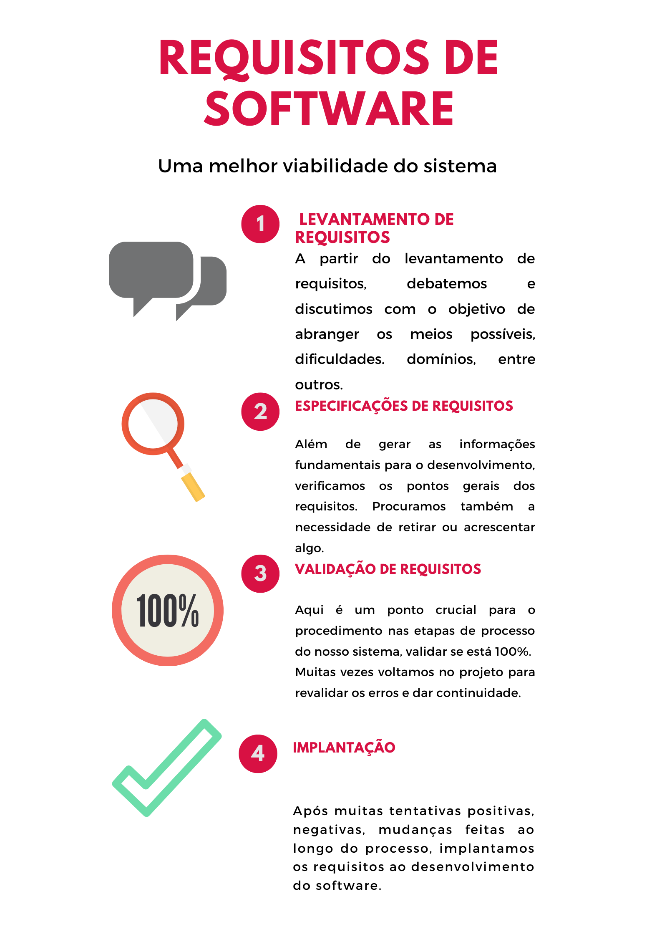

**Fonte:** Elaboração propria

## 3.4 JUSTIFICATIVA DO MODELO DE PROCESSO

Metodologia estabelecida: Prototipação

Estabelecemos o modelo de prototipação com intuito de atingirmos os objetivos com base em seu ciclo de criação e seu desenvolvimento, portanto, identificamos as etapas de processo que são fundamentais na prototipação e incluímos em nosso projeto, deixando claro e viável para a concepção dos demais colaboradores e envolvidos no planejamento.

### 3.4.1 IDENTIFICAÇÃO E LEVANTAMENTO DE REQUISITOS

##### Figura 2: Estrutura de Menu

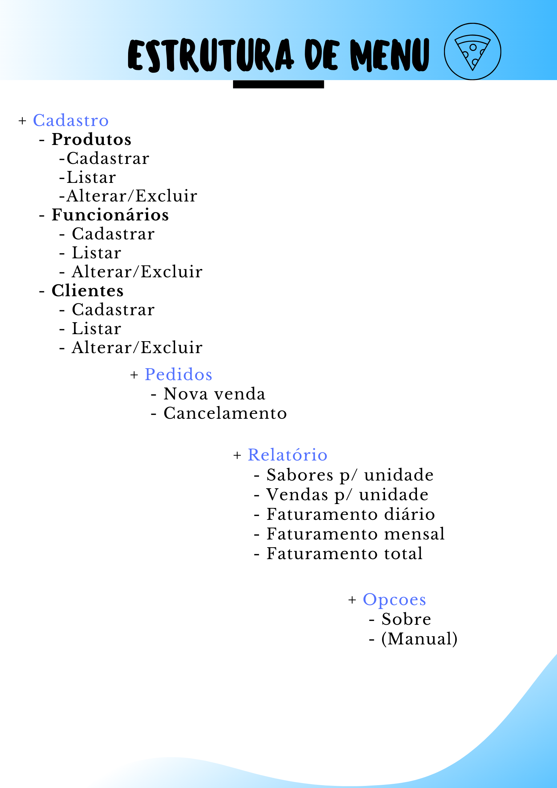

**Fonte:** Elaboração propria

### 3.4.2 CONSTRUÇÃO DO PROTÓTIPO

Protótipo é o termo usado para se referir ao que foi criado pela primeira vez, servindo de modelo ou molde para futuras produções, dito isso, ele poderá restituir para um esboço mais específico e detalhado.

Para enfatizar a construção do nosso projeto, esquematizamos um protótipo tornando uma melhor visualização na elaboração de nosso sistema. Definimos um molde para o envolvimento da rapidez e da economia de um experimento de um projeto. Por conseguinte, observamos cada peça do nosso protótipo e apropriamos o que poderia ser aperfeiçoado ou retirado, através do desenvolvimento e da confecção elaboramos as etapas técnicas para a evolução do projeto.

É relevante esclarecer que o nosso molde tem como objetivo ser um protótipo evolutivo, ou seja, a cada instante que construímos ou adicionamos uma especificação/opção, o produto vai progredindo.

Pode-se observar abaixo um exemplo do nosso protótipo baseado na construção do nosso sistema de rede para uma pizzaria. Portanto, adicionamos as exigências que um sistema deve obter.

##### Figura 3: Protótipo tela de menu

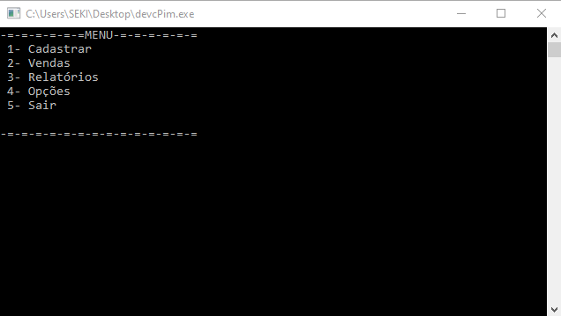

##### Figura 4: Protótipo tela de cadastro

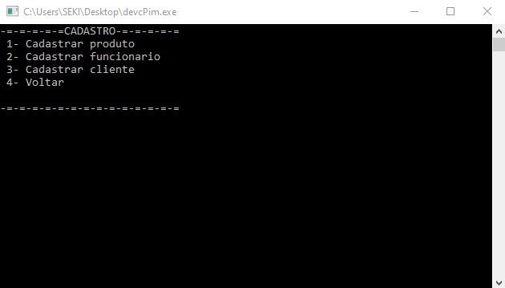

##### Figura 5: Protótipo tela de venda

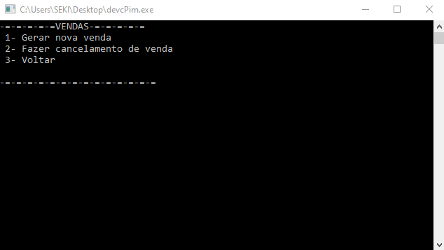

##### Figura 6: Protótipo tela de relatórios

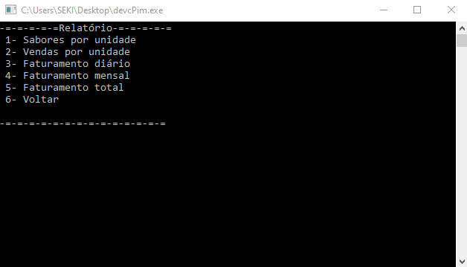

##### Figura 7: Protótipo tela de opções

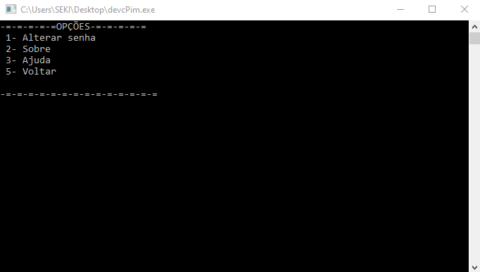

**Fonte:** Elaboração própria

## 3.5 DESCRIÇÃO DO CACULO DE APOIO AOS RELATÓRIOS

## 3.6 DIAGRAMA DA REPRESENTAÇÃO DA REDE DE COMUNICAÇÃO

O diagrama de redes representa o sequenciamento lógico-temporal dos elementos terminais de um projeto a serem concluídos, fazendo um estudo entre os elementos terminais e suas dependências – nada mais do que colocar todas as atividades a serem executadas uma obra e relacioná-las em uma folha de papel. Enquanto uma EAP nos oferece uma visualização do “todo” decomposto em “partes”, o Diagrama de Redes nos entrega uma visualização do “antes” e do “depois”, facilitando a identificação de limitações de trabalho, de modo a não possuir relações circulares ou redundantes entre cada atividade. Este método, por sua grande disseminação, possui diferentes formas de representação, com isso, um diagrama de rede é uma representação visual de uma rede de computadores ou telecomunicações. Ele mostra os componentes que constituem uma rede e como eles interagem, incluindo roteadores, dispositivos, hubs, firewalls etc.

Os diagramas a seguir mostram a representação na prática de três unidades de uma pizzaria, isso para um melhor entendimento de como funciona a rede e uma visão mais ampla sobre a pizzaria. (Victor, 2016)

### 3.6.1 ESPECIFICAÇÃO DIAGRAMA DE REDES

O projeto tem o download disponibilizado na internet, dito isso, ele passa pelo Firewall até chegar ao servidor dedicado que está hospedado a pizzaria, onde ele irá escolher que tipo de sistema operacional será instalado e qual tipo de hardware, além disso, o servidor dedicado contém algumas funcionalidades de grande ajuda ao cliente. Atualizações do sistema operacional; Atualizações para os aplicativos instalados; Monitoramento de servidor e aplicativos; Firewall de manutenção; Detecção de intrusão; Cópias de segurança de dados; Recuperação de desastres.

Contudo, os dados vão para o *Switch* e através de um cabo de par trançado passam a ser disponibilizados para o *Desktop* e ao telefone, onde o funcionário irá trabalhar normalmente. (Qostecnologia, 2015)

##### Figura 8: Primeira unidade

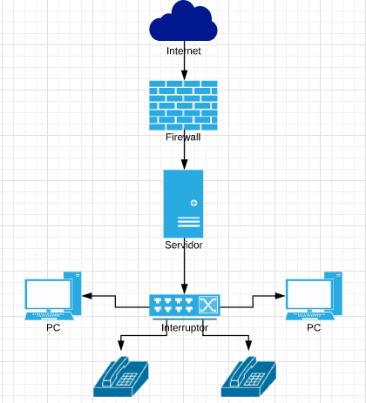

##### Figura 9: Segunda unidade



##### Figura 10: Terceira unidade

**Fonte:** Elaboração propria

## 3.7 CRONOGRAMA DE DESENVOLVIMENTO E IMPLANTAÇÃO

O Cronograma de Projetos é uma ferramenta bem mais conhecida — inclusive pelos profissionais com pouco conhecimento das técnicas de gerenciamento de projetos. Pode ser entendido como uma matriz que revela graficamente para cada item da EAP, em uma escala de tempo, o período que deve ser realizado.

A duração é o intervalo entre o início e o término de uma tarefa específica, sem levar em conta o número de pessoas necessárias para que isso aconteça.

O projeto define o Cronograma de Projetos como uma ferramenta de comunicação que demonstra todo o trabalho que precisa ser feito, quais os recursos da organização que serão empregados e quais os prazos que precisam ser cumpridos para que este trabalho seja realizado. Ele deve prever e refletir todos os esforços para a entrega do projeto finalizado. (Santos, 2014)

##### Figura 11: Cronograma

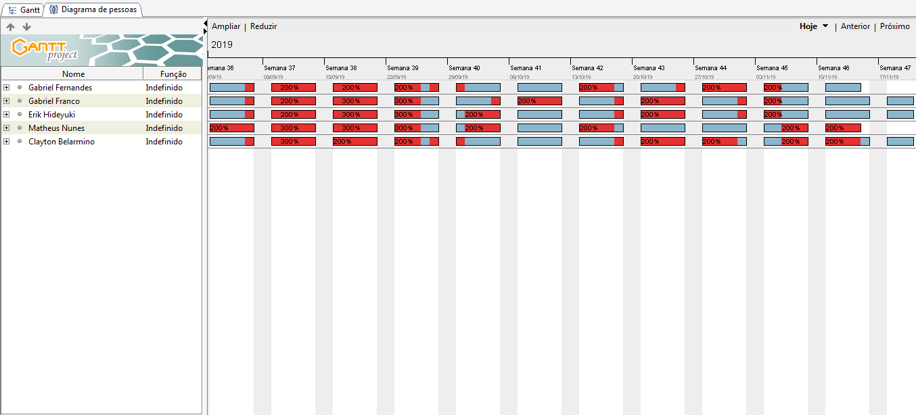

**Fonte:** Elaboração própria

# 4 IMPLANTAÇÃO DO SISTEMA

## 4.1 DESCRIÇÃO DO PROCESSO DE IMPLANTAÇÃO

## 4.2 MANUAL DE INSTALAÇÃO DO SOFTWARE

## 4.3 MANUAL DE CONFIGURAÇÃO DA REDE

Este manual foi feito pelo sistema operacional Windows 7.

Para iniciar a configuração Banda Larga, Clique em "Iniciar".

Figura 13: Tela inicial  
 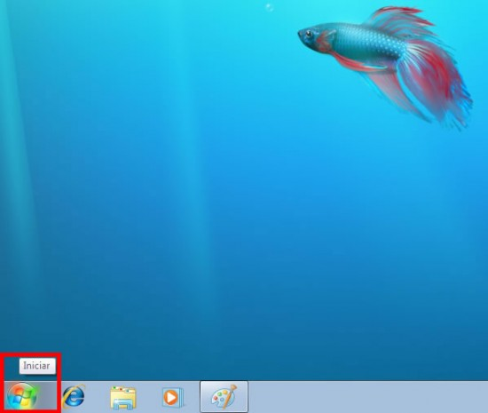

Em seguida clique em "Painel de Controle".

##### Figura 13: Painel de controle

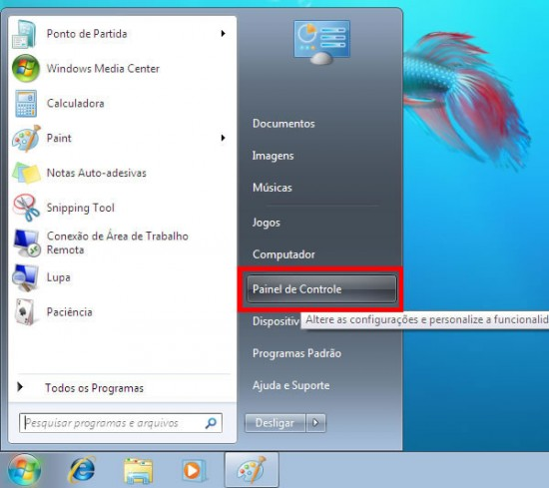

Clique na opção "Rede e Internet"

##### Figura 14: Rede e internet

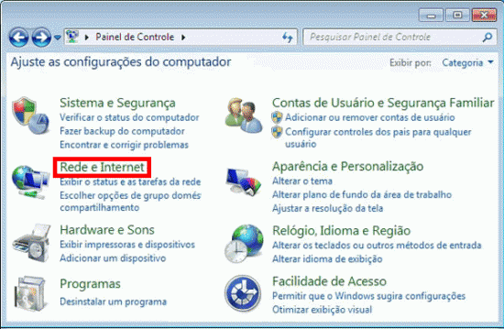

Em seguida escolha a opção "Centro de Rede e Compartilhamento"

##### Figura 15: Centro de rede e compartilhamento

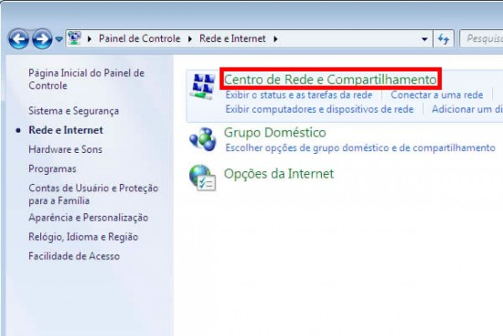

No menu à direita, clique na opção "Configurar uma conexão ou uma rede nova".

##### Figura 16: Configurar uma nova rede

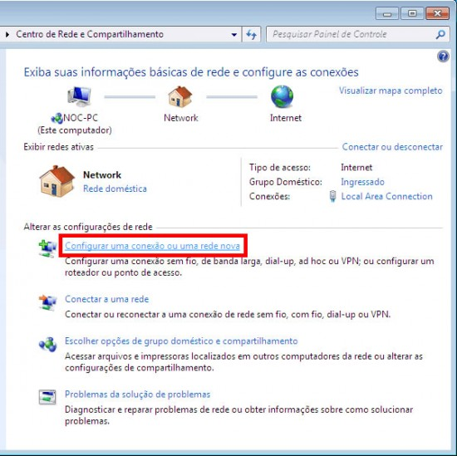

Clique na opção de conexão "Conectar-se à Internet" e depois em "Avançar".

##### Figura 17: Conecte-se à internet

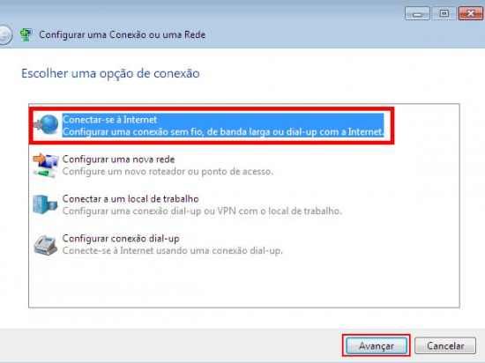

## Clique em "Banda larga (PPPoE)".

##### Figura 18: PPPoE

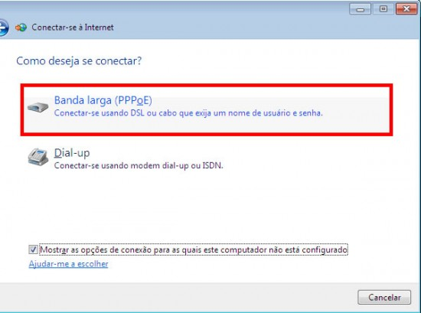

Preencha o campo Nome de usuário com o endereço de e-mail de conexão completo (Ex.: username@terra.com.br), abaixo, insira a senha e em seguida dê um nome para a conexão. Importante ressaltar, marque a opção "Lembrar esta senha" para não precisar digitá-la sempre que for estabelecer a conexão. Marque a opção “Permitir que outras pessoas usem esta conexão” caso o computador seja acessado por outras pessoas através de suas contas de usuário. Clique em “Conectar”.

##### Figura 19: Login

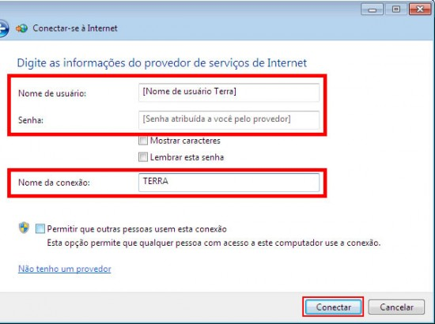

## Aguarde enquanto o sistema estabelece a conexão e feche a tela após a conexão ser estabelecida.

##### Figura 20: Finalizado

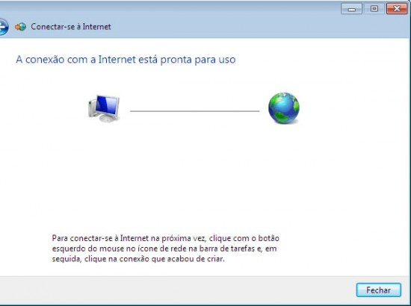

**Fonte:** Terra

Sempre que desejar conectar, basta acessar a conexão criada e clicar em “Conectar”.

## 4.4 MANUAL DE TREINAMENTO DOS USUARIOS

## 4.5 GLOSSÁRIO DO SISTEMA

# 5 CONCLUSÃO

O desenvolvimento do projeto possibilitou a criação de um *software* para uma pizzaria, podendo aprimorar sua agilidade com a demanda que entra todos os dias, além disso, diminuiu o tempo de espera para realização de um pedido, motivando as duas partes envolvidas. De modo geral, os clientes são em sua grande maioria, pessoas de todas as idades. O sistema possibilitou um grande aprendizado, pois com ele, conseguimos desenvolver habilidades que antes não tínhamos, como: melhor interpretação de diagrama de redes, construção de modelos a partir da engenharia de software, raciocínio logico para programação, etc.

Com a pesquisa de campo, tivemos a oportunidade de vivenciar como é o dia-a-dia de uma pizzaria, ela agregou muito em nosso objetivo profissional, pois conseguimos fazer a interpretação do que foi passado e aplicar em nosso projeto e conseguimos desenvolve-lo com base nessas informações obtidas.

Contudo, com este cenário que temos mediante a sistemas de pizzaria, estamos otimistas em relação ao nosso projeto, pois ele irá beneficiar não só a empresa, mas também o funcionário que irá desenvolver a agilidade necessária para manusear o *software.*

E por fim, este estudo foi de suma importância para conciliar os conhecimentos construídos em sala de aula com o estudo proposto, podendo identificar a viabilidade para dessa forma não construir um sistema de qualquer forma, mas sim, fazê-lo de forma organizada, prática e com responsabilidade, e certamente enriqueceu não só na forma teórica, mas também na forma prática que o mesmo proporcionou.

**REFERÊNCIAS**

Sarroglia. **Introdução.** Disponível em: <https://www.inf.pucrs.br/~pinho/LaproI/Historico/Historico.htm>. Acessado em: 03/10/2019

Tania. **Metodologia utilizada.** Disponível em: <https://br.answers.yahoo.com/question/index?qid=20090421092029AADqUAB>. Acessado em 07/10/2019

Brasilescola. **Linguagem C e suas ferramentas.** <https://monografias.brasilescola.uol.com.br/computacao/fundamentos-linguagem-c.htm>. Acessado em: 29/10/2019

João Victor. **Diagrama da representação da rede de comunicação.**

<https://www.guiadaengenharia.com/diagramas-redes-elementos/ João>. Acessado em: 01/11/2019

Qostecnologia. **Especificação do diagrama de redes. <**https://www.qostecnologia.com.br/11-tipos-de-servidores-de-redes/>. Acessado em: 04/11/2019

Santos. **Cronograma de desenvolvimento e implantação.** Disponível em: <http://www.projectbuilder.com.br/blog-home/entry/conhecimentos/entenda-a-diferenca-entre-eap-e-cronograma-de-projetos>. Acessado em: 06/11/2019

Terra. **Manual de configuração da rede.** Disponível em: < https://duvidas.terra.com.br/duvidas/3883/como-configuro-minha-conexao-banda-larga-no-windows-7>. Acessado em: 08/11/2019